综合缴费平台使用说明（学生）
亲爱的同学：
为方便大家办理学费、住宿费等费用缴纳相关业务，学校现已上线综合缴费平台。平台支持手机端、电脑端登录，集费用缴纳、历史订单查询、电子票据下载等功能于一体，可随时随地办理缴费相关事务。详细使用说明如下：

一、手机端操作流程
1、平台入口：在微信通讯录中，打开中国科学院大学微信企业号，选择“综合缴费平台”版块，点击下方“缴费平台”菜单，即可进入综合缴费平台主页。
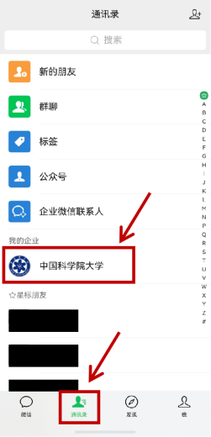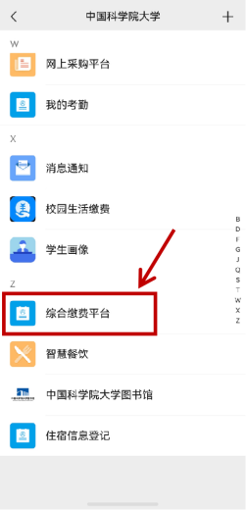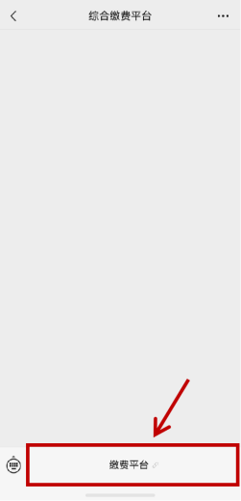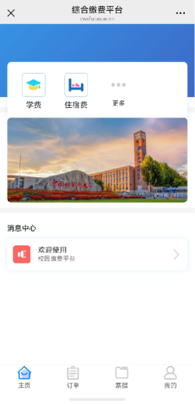
- 费用缴纳（学费/住宿费等）：在平台主页，点击需要缴纳的款项（如学费），可点击“详情”查看具体信息。核对信息无误后，点击“下一步”进入支付页面，可选择云闪付或微信两种支付方式，按需选择完成付款即可。
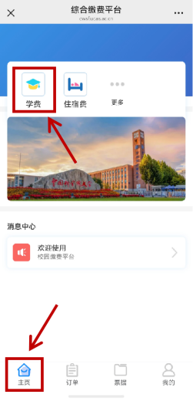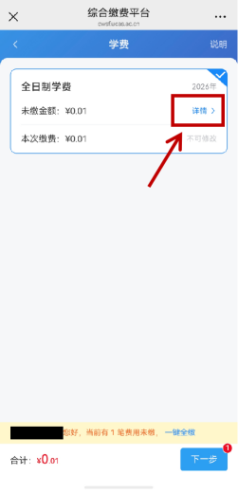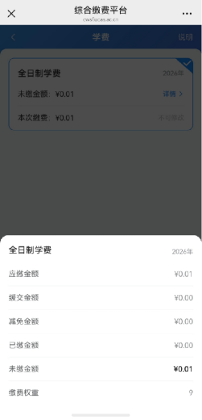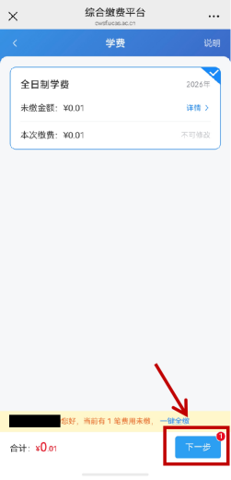
（1）支付方式一：微信支付
在支付页面勾选“微信”，点击“去支付”按钮，输入微信支付密码即可完成付款。
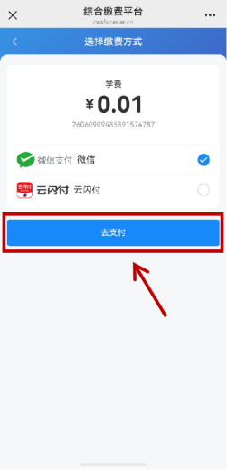
- 支付方式二：云闪付
在支付页面勾选“云闪付”，点击“去支付”按钮进入新页面。点击右上角的三个点，从菜单中选取“在浏览器中打开”。随后在浏览器页面中，点击“使用云闪付APP付款”按钮，或直接点按底部弹出的“打开”提示，系统将自动跳转至云闪付APP，继续完成付款操作。
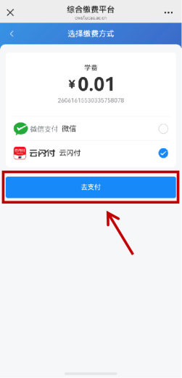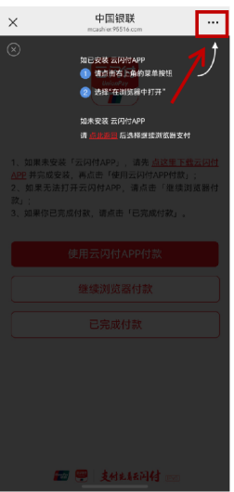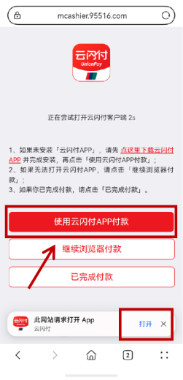
如需更改支付方式，请至“订单”页面，选择“待支付”订单，进入详情页面。点击“关闭订单”后，再按照前述付款步骤重新操作，届时即可选用其他支付方式完成缴费。
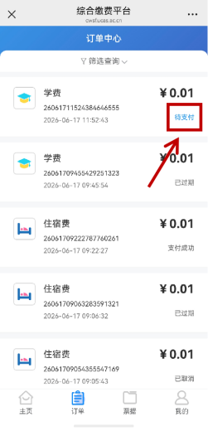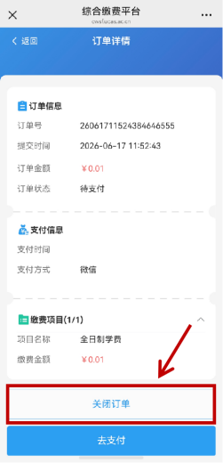
- 历史订单查询：进入“订单”页面，可查看全部缴费记录，并支持按时间、项目等条件筛选，点击某笔订单，可查看该订单完整信息。
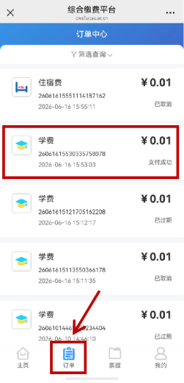 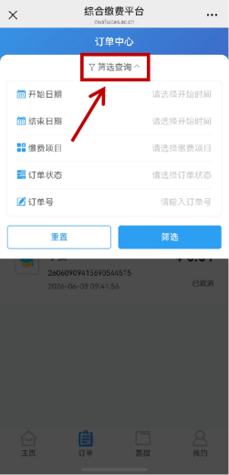 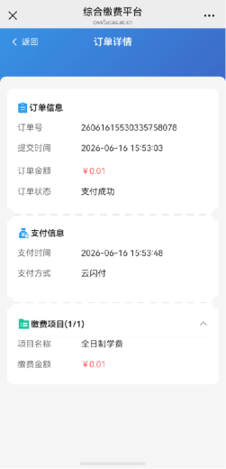 +
- 电子票据下载：缴费完成，由财务处统一开具电子发票后，可至平台的“票据”页面下载。支持按时间筛选对应发票。
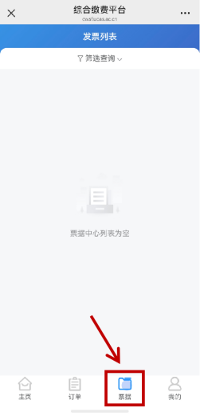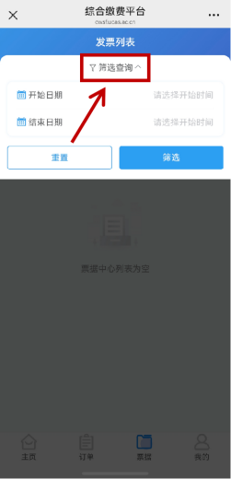

二、电脑端操作流程
1、平台入口：登录sep平台（https://sep.ucas.ac.cn/），在常用系统列表中，点击“综合缴费平台”，即可进入平台主页。若名下有多个学号，请选择相应的缴费账号登录使用。
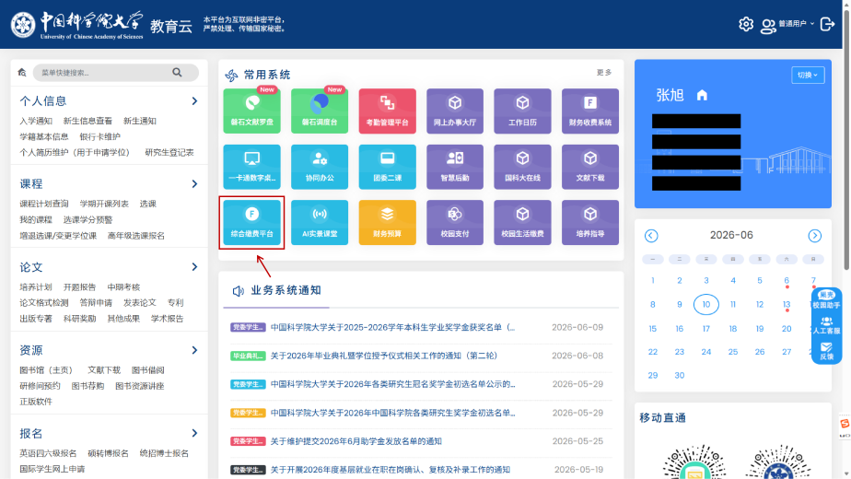

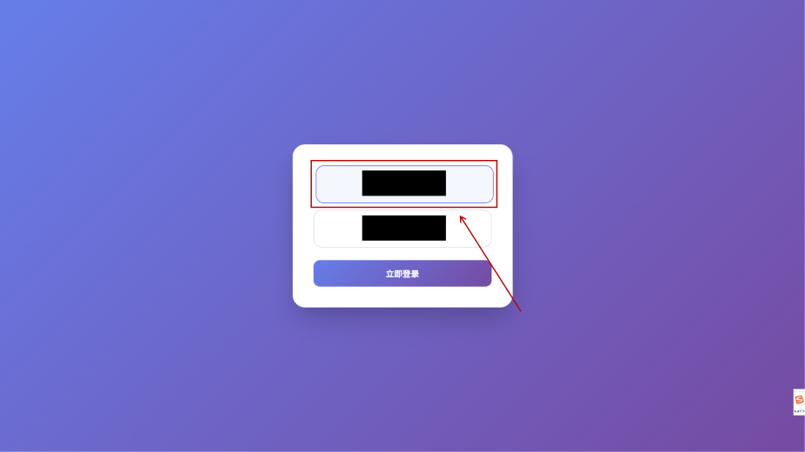

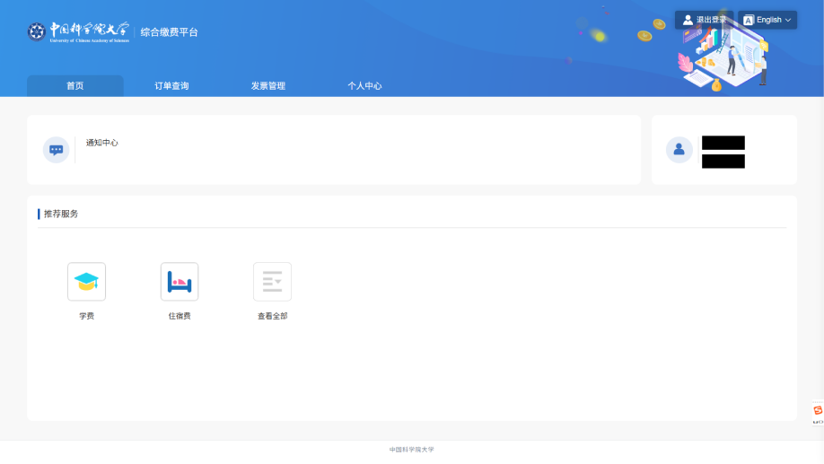
2、费用缴纳（学费/住宿费等）：在平台主页，点击需要缴纳的款项，核对信息无误后，点击“下一步”进入支付页面，可选择云闪付或微信两种支付方式，按需选择完成付款即可。
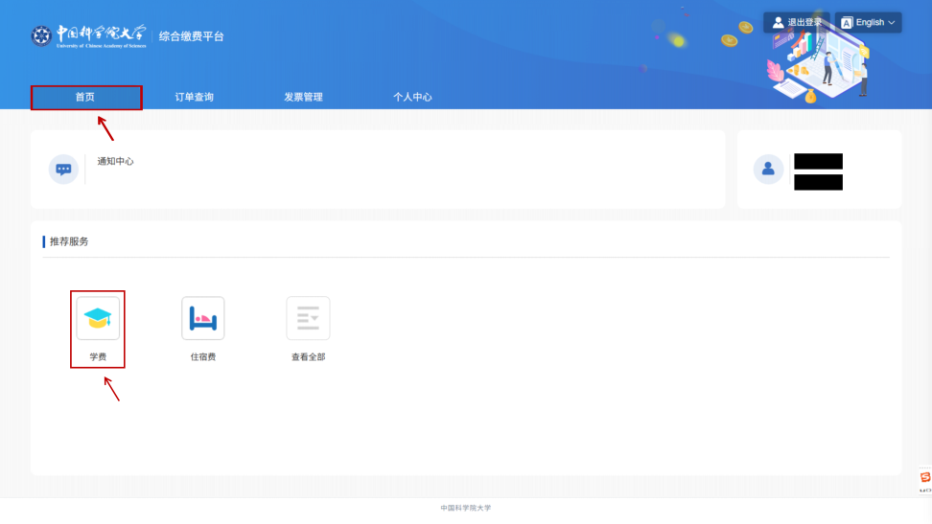

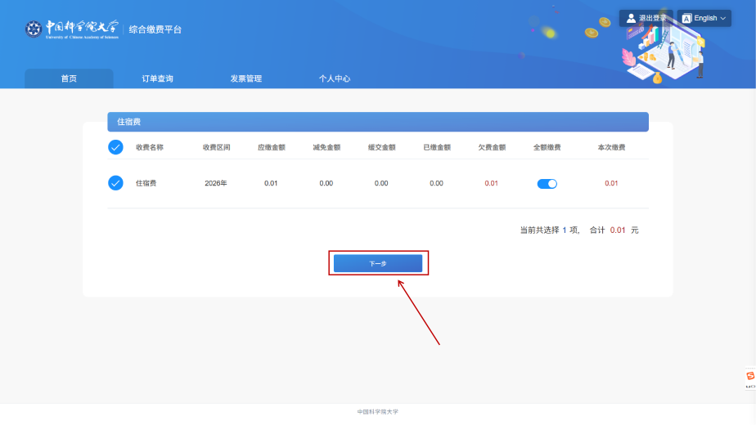
（1）支付方式一：微信支付
在支付页面勾选“微信”，点击“去支付”按钮，系统将生成支付二维码，使用手机微信扫码即可完成付款。
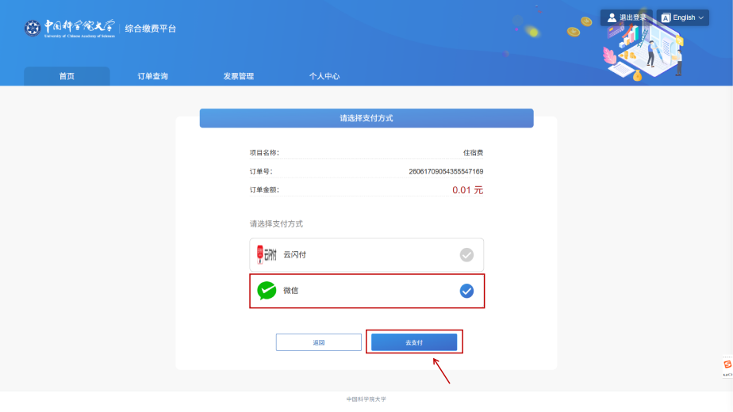

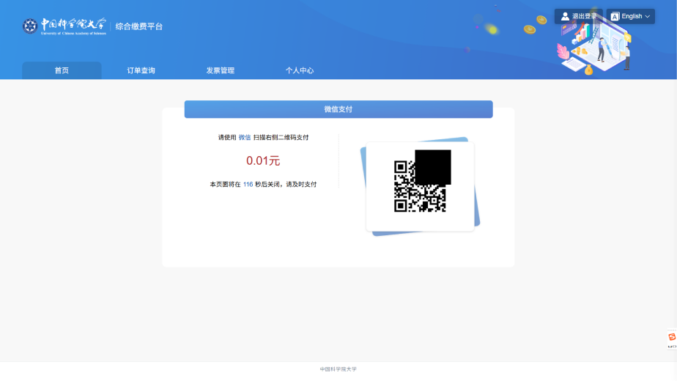
（2）支付方式二：云闪付
在支付页面勾选“云闪付”，点击“去支付”按钮进入中国建设银行个人网上支付页面。根据需求选择建行卡或银联在线支付，按照提示完成付款。
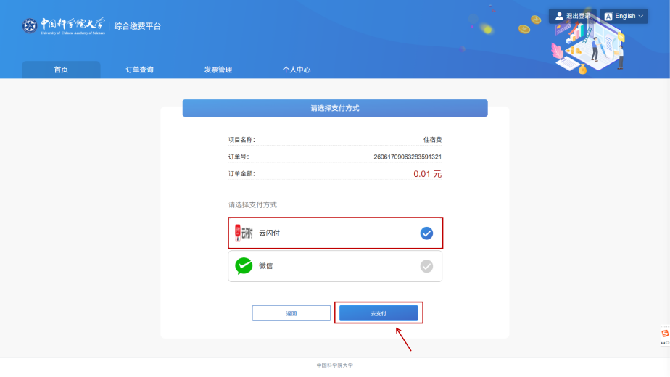

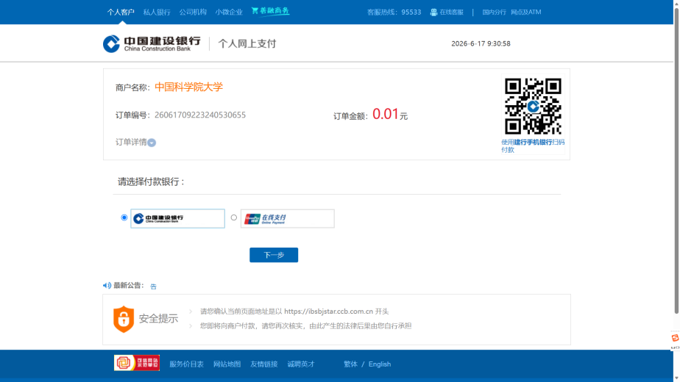

如需更改支付方式，请至“订单查询”页面，选择“待支付”订单，点击“关闭订单”后，再按照前述付款步骤重新操作，届时即可选用其他支付方式完成缴费。
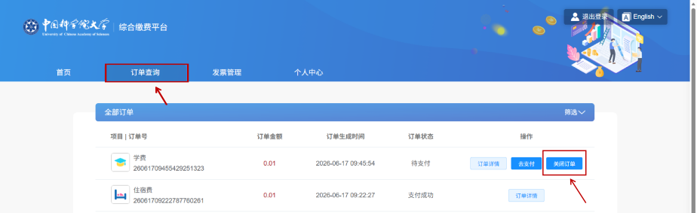
- 历史订单查询：进入“订单查询”页面，可查看全部缴费记录，并支持按时间、项目等条件筛选。点击订单内“订单详情”，可查看完整订单信息。
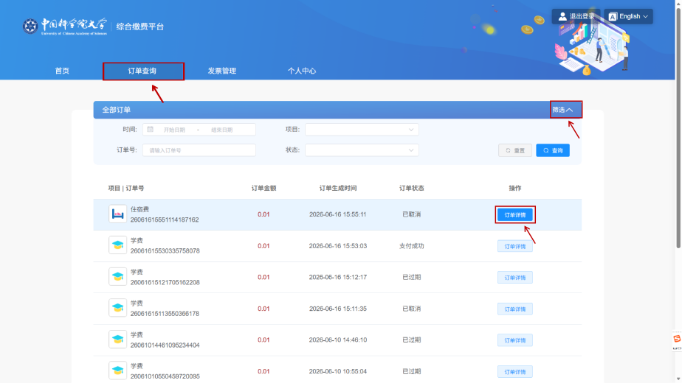

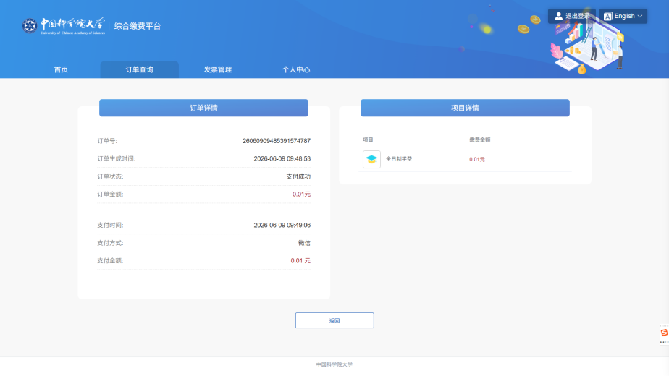
4、电子票据下载：缴费完成，由财务处统一开具电子发票后，可至平台的“发票管理”页面下载。支持按时间筛选对应发票。
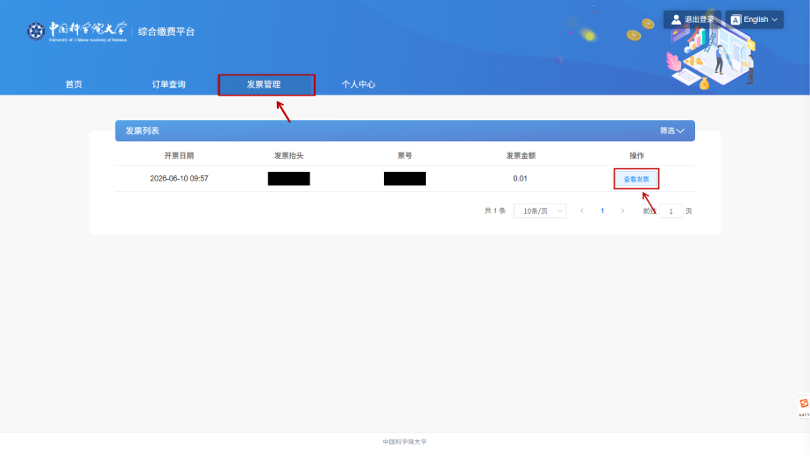
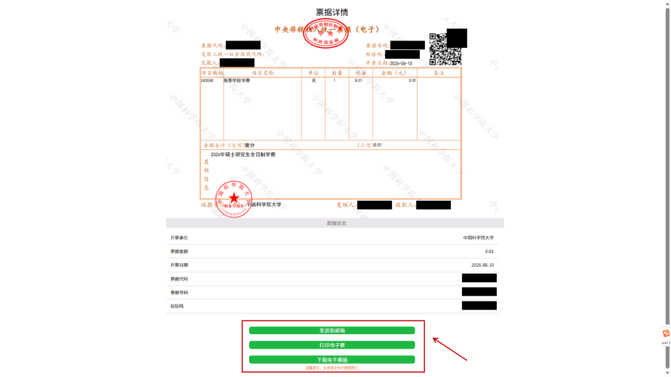
校园卡管理中心
2026年6月16日

